**Laura Pausini “La Solitudine”**

**2.1** Chi è Laura Pausini? Leggere il brano per scoprirlo.[1]

Laura Pausini con ***La Solitudine*** ottiene il suo primo vero successo musicale. Infatti, nel 1993 vince **il Festival di Sanremo**, nella sezione Novità, proprio con lo stesso brano. L’artista romagnola fu subito colpita dal testo della canzone, tanto da considerarla quasi modellata sulla sua vita quotidiana, seppur scritta da due autori uomini a lei sconosciuti.

Il brano era dedicato a una certa Anna che Laura modificò, dedicandola a Marco, il suo primo grande amore, ma che la lasciò in un modo tremendo, baciando un’altra ragazza davanti a tutti. Dopo il successo di Sanremo e le prime posizioni nelle classifiche musicali italiana, la voce potente di Laura Pausini conquista il panorama discografico straniero.

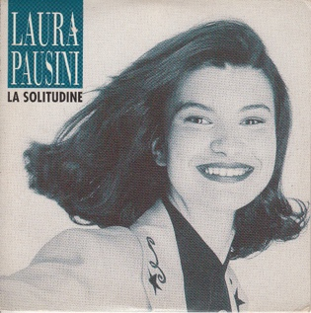Con il suo primo album *Laura Pausini*, uscito in Italia nel 1993, la cantante riuscì a conquistare laSpagna e L’America Latina, nel 1994, con la versione incisa in lingua spagnola. Stesso successo per quanto riguarda la lingua inglese, con la versione dell’album uscito nel Regno Unito nel 1995, con *La solitudine* adattata in lingua anglosassone, con il titolo *Loneliness*.

Dopo aver venduto nel mondo oltre 70 milioni di dischi e aver ricevuto 225 dischi di platino, nel 2006 è la prima cantante italiana a ricevere un premio *Grammy Award.*Pensate che prima di lei, l’ultimo cantante italiano a cui era stato attribuito lo stesso premio è stato Domenico Modugno nel 1958.

**2.2** Domande di comprensione:

1. Questa canzone è una storia d’amore sentita da una persona giovane. Come lo sappiamo dal testo?
2. Come cambia il comportamento della persona dopo che Marco è andato via?
3. Il testo racconta l’allontanamento tra due persone, una delle due si è trasferita in un’altra città a causa del nuovo lavoro di suo padre. Hai mai dovuto trasferirti in un’altra città? Com’è un’esperienza così? Quali sono i sentimenti che uno prova/può provare? Quali sono gli aspetti positivi e quelli negativi?
4. La cantante esprime la solitudine che sente una persona che rimane sola. È possibile provare un sentimento di solitudine anche tra due persone? Perché sì o no?
5. Dopo aver ascoltato la canzone e il brano sopra: come sono diverse le due storie? Cosa succede tra la narratrice e Marco nel paragrafo? E nella canzone?

**2.3 Canzone: Laura Pausini “La Solitudine” (Sanremo 1993)**

*Ecco il testo di “La Solitudine.” Rifletti: Quali sono le emozioni che vengono associate con la solitudine?*

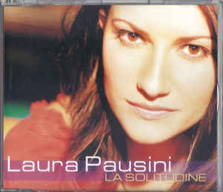

Marco se n'è andato e non ritorna più  
Il treno delle sette e trenta senza lui  
È un cuore di metallo senza l'anima  
Nel freddo del mattino grigio di città

A scuola il banco è vuoto

Marco è dentro me  
È dolce il suo respiro fra i pensieri miei  
Distanze enormi sembrano dividerci  
Ma il cuore batte forte dentro me

Chissà se tu mi penserai  
Se con i tuoi non parli mai  
Se ti nascondi come me  
Sfuggi gli sguardi e te ne stai

Rinchiuso in camera e non vuoi mangiare  
Stringi forte al te il cuscino e  
Piangi e non lo sai  
Quanto altro male ti farà la solitudine...

Marco nel mio diario ho una fotografia  
Hai gli occhi di bambino un poco timido  
La stringo forte al cuore e sento che ci sei  
Fra i compiti d'inglese e matematica

Tuo padre e i suoi consigli che monotonia  
Lui con il suo lavoro ti ha portato via  
Di certo il tuo parere non l'ha chiesto mai  
Ha detto: “un giorno tu mi capirai...”

Chissà se tu mi penserai  
Se con gli amici parlerai  
Per non soffrire più per me  
Ma non è facile lo sai

A scuola non ne posso più  
E i pomeriggi senza te  
Studiare è inutile tutte le idee  
Si affollano su te

Non è possibile dividere  
La vita di noi due  
Ti prego aspettami amore mio  
Ma illuderti non so

La solitudine fra noi  
Questo silenzio dentro me  
È l'inquietudine di vivere  
La vita senza te

Ti prego aspettami perché  
Non posso stare senza te  
Non è possibile dividere  
La storia di noi due

La solitudine fra noi  
Questo silenzio dentro me  
È l'inquietudine di vivere  
La vita senza te

Ti prego aspettami perché  
Non posso stare senza te  
Non è possibile dividere  
La storia di noi due  
La solitudine…

1. Il testo viene da <https://notiziemusica.it/laura-pausini-carriera-e-vita-privata/curiosita/> con modifiche leggere.